Младшие школьники школьного спортивного клуба «Юность» ГКОУ РО Пролетарской школы-интерната занимаются спортивной ходьбой.

23 октября 2023 года, в рамках работы школьного спортивного клуба «Юность», младшие школьники отправились в поход с целью освоения спортивной ходьбы и не только… Занимательный поход организовала и провела руководитель ШСК «Юность», учитель физической культуры Ольга Викторовна Пилипенко.

Перед началом похода проведен инструктаж по ТБ и изучен маршрут.
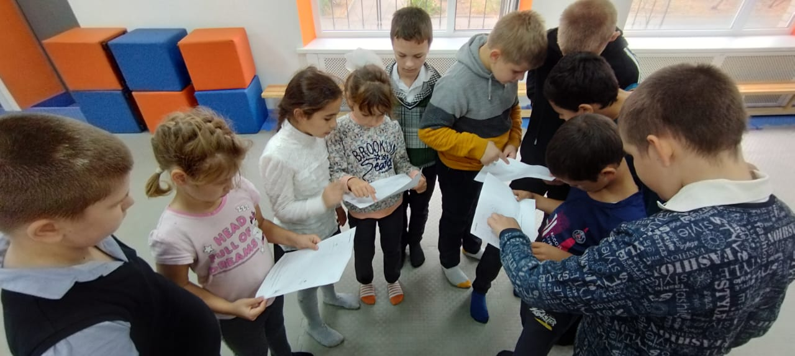
Маршрут пролегал через город к каналу Пролетарская ветвь.
Поход пеший. Настроение бодрое. По дороге любовались, как всё-таки осенью красиво! Вот и добрались до знакомого и излюбленного места.
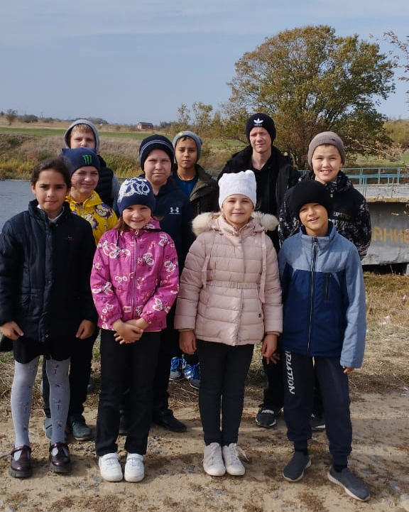

Вырвавшись из школьных стен, позабыв про дисциплину и прочие условности, почувствовав настоящую свободу, все с большим удовольствием бегали, шутили, смеялись и конечно охотно фотографировались.
У ребят осталось много впечатлений, ведь не каждый может увидеть чудный узор паутинки и вместе его рассматривать, слушать звуки природы, это так классно! А ещё, вдобавок, встретить на канале местного жителя дядю Колю и полюбоваться его уловом! Не каждый день такое увидишь…

Поход получился очень интересным и весёлым.
Довольные и счастливые ребята возвратились в школу.

Информацию подготовила руководитель руководитель ШСК «Юность», учитель физической культуры О. В. Пилипенко.

